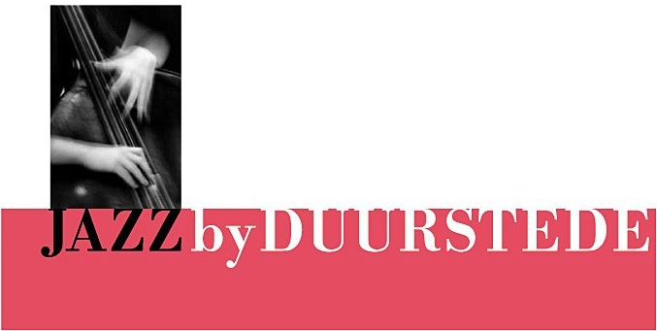

Wat heeft Jazz by Duurstede 2010 haar sponsors te BIEDEN?

De sponsoring van optredens loopt uiteen van € 150,-- tot € 3.000,-- Dit zijn overigens niet altijd de werkelijke kosten van de optredens die vaak veel hoger liggen.

1. De naam van uw bedrijf kan al vanaf een bedrag van € 300,-- , samen met een andere sponsor (co-sponsoring), gekoppeld worden aan een optreden in één van de theaters of op één van de buitenpodia.

2. Vanaf € 500,-- kan uw bedrijf een band sponsoren op een podium, daar zijn weer allerlei gradaties in. Er zijn verschillende mogelijkheden op de buitenpodia, een aantal zullen in een tent worden ondergebracht, waarbij ruime reclamemogelijkheden bestaan.

3. Voor een bedrag van € 1500,-- kunt u een podium adopteren waaraan de naam van uw bedrijf kan worden gekoppeld. Bij dit podium kan aan extra faciliteiten worden gedacht om er nog wat meer naamsbekendheid aan te geven.

4. Voor bedrijven met lagere budget mogelijkheden hebben wij ook een vorm van sponsordonatie.

5. Alle sponsors worden met hun logo vermeld in het programmaboekje dat op het festival wordt verspreid, in de Wijkse Courant en op banners bij de podia.

6. Bedrijven worden met hun logo vermeld op de internetsite van Jazz by Duurstede en er wordt een link gelegd naar de website van de sponsor.

7. Hoofdsponsors krijgen de maximale aandacht, door prominent vermeld te worden op de affiche en in het programmaboekje. In overleg met het organisatiecomité kunnen extra faciliteiten worden geregeld.

8.De sponsors worden uitgenodigd tijdens het festival in onze sponsor ontvangstruimte. Het college van B & W van Wijk bij Duurstede ontvangt hen, samen met onze gastvrouwen, in een muzikale ambiance met een hapje en een drankje.

U ziet het: er zijn allerlei varianten mogelijk. Het uitgangspunt is natuurlijk uw beschikbare budget en de wensen die u heeft. Wij kijken hoe we daar met maatwerk, en naar wederzijdse tevredenheid, iets moois voor kunnen bieden.

Karolingersweg 230, 3962 AP Wijk bij Duurstede Tel. 0343 572869 Fax 0343 561025
E-mail info@jazzbyduurstede.nl Website www.jazzbyduurstede.nl Rabo 1587.37.970

